Neues bei der LAMILUX Composites GmbH
Business Unit Building & Construction

LAMILUX AntiBac gewinnt „Best Food Safety Innovation of the Decade“ bei den Gulfood Manufacturing Awards 2024
Am 5. November 2024 wurde das innovative Produkt LAMILUX AntiBac der LAMILUX Composites GmbH im Rahmen der Messe Gulfood Manufacturing 2024 in Dubai mit dem „Best Food Safety Innovation of the Decade“ Award ausgezeichnet. Die Preisverleihung fand im „The Theater at the Fairmont Hotel“ statt und würdigte bahnbrechende Entwicklungen, die die Lebensmittel- und Getränkeindustrie nachhaltig prägen und höchste Standards in Sicherheit und Effizienz setzen.

LAMILUX AntiBac beeindruckt durch seine einzigartige, selbstdesinfizierende Oberfläche. Dank der innovativen Mikrosilber-Technologie ist das Material in der Lage, 99,9 Prozent der Bakterien, einschließlich multiresistenter Keime, innerhalb von 24 Stunden zu zerstören. Diese Eigenschaft macht LAMILUX AntiBac zu einer idealen Lösung für Anwendungen in hygiene-kritischen Bereichen der Lebensmittelverarbeitung und -lagerung, wo strikte Hygienestandards unverzichtbar sind.

Maximale Hygiene für die Lebensmittelverarbeitung und -lagerung
In Bereichen, in denen strenge nationale und internationale Hygienestandards eingehalten werden müssen, leistet LAMILUX AntiBac einen maßgeblichen Beitrag zur Reduzierung bakterieller Kontaminationen. Selbst unter anspruchsvollen Bedingungen bleibt die antibakterielle Wirkung konstant und verhindert das Wachstum von Bakterien wie Campylobacter, Pseudomonas und E. coli, wodurch das Risiko bakterieller Verunreinigung erheblich gesenkt wird.
Mit über 70 Jahren Erfahrung steht LAMILUX für langlebige, widerstandsfähige Materialien „Made in Germany.“ Die AntiBac-Technologie ergänzt das LAMILUX-Portfolio und bietet wirtschaftliche Vorteile für die Lebensmittelbranche, indem sie hygienische, kosteneffiziente und pflegeleichte Lösungen für Umgebungen mit höchsten Reinheitsstandards bereitstellt.

Ein bahnbrechendes Jahrzehnt der Innovation
Die Gulfood Manufacturing Awards, die 2024 ihr zehnjähriges Bestehen feiern, ehren mit diesem Award zukunftsweisende Innovationen, die Produktivität und Nachhaltigkeit in der F&B-Industrie auf ein neues Level heben. Der Gewinn des „Best Food Safety Innovation of the Decade“ stellt eine bedeutende Anerkennung für LAMILUX dar und bekräftigt die Innovationskraft und das Engagement des Unternehmens für die stetige Weiterentwicklung hygienischer Lösungen in der Lebensmittelbranche.

Über die LAMILUX Composites GmbH
Seit rund 70 Jahren produziert die LAMILUX Composites GmbH faserverstärkte Kunststoffe. Aufgrund seines technologisch herausragenden, kontinuierlichen Herstellungsverfahrens, den großen Fertigungskapazitäten und der breiten Produktpalette ist das mittelständische Unternehmen der europaweit führende Produzent. LAMILUX beliefert rund um den Globus Kunden aus den Bereichen Fahrzeug-, Wohnmobil- und Caravanbau, Kühlhaus- und Kühlzellenbau, der Bauindustrie sowie zahlreicher weiterer Industriesegmente. LAMILUX strebt an, Innovationsführer und Leistungsführer in allen für die Kunden relevanten Bereichen zu sein. Das Familienunternehmen mit Sitz in Rehau wird von Dr. Alexander und Johanna Strunz in vierter Generation geführt, beschäftigt derzeit rund 1300 Mitarbeiterinnen und Mitarbeiter und hat 2023 einen Umsatz von rund 354 Millionen Euro erzielt.
Hygienische Wand- & Deckenverkleidung aus GFK | LAMILUX
www.lamilux.de
Bildunterschriften:
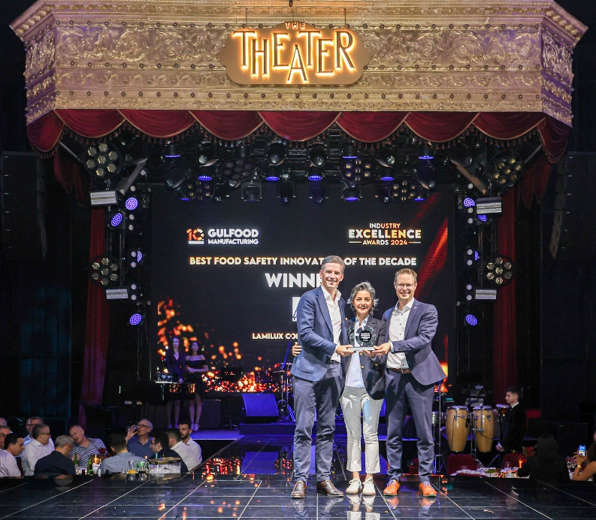
Goli Vossough, Commercial Director im Bereich Food Cluster Exhibitions, überreicht den Award an Dr. Alexander Strunz, Geschäftsführer der LAMILUX, (links) und Alexander Hoier, Head of Business Unit Building & Construction (rechts).

